Raport al Proiectului WeGaS

MEMBRI ECHIPA:
- Andronache Costin Back-End(Node.js);
- Preisler Raluca - Front-End(HTML, CSS, JavaScript)+elemente de back-end
- Mocanu Nicolae - Front-End(HTML, CSS, JavaScript)+elemente de back-end

CUPRINS:
- Descriere
- Tehnologii Folosite
- Diagrama Site
- Diagrama Joc
- Bibliografie

1. Descriere
Acest proiect include dezvoltarea unui joc RTS minimalist, in cadrul unui site care suporta logarea, inregistrarea pentru un cont. Acest cont este necesar utilizatorului pentru a intra in joc.

Strategic Warfare impartaseste elemente de gameplay din jocuri precum Command and Conquer, Warcraft 2, avand functii cum ar fi, adunarea de resurse, crearea de constructii si unitati, si distrugerea de entitati inamice.

Site-ul sustine jocul propriu-zis, prin crearea de conturi pentru utilizator. Acesta se va putea loga cu contul memorat din baza de date, ca sa aiba acces la joc.

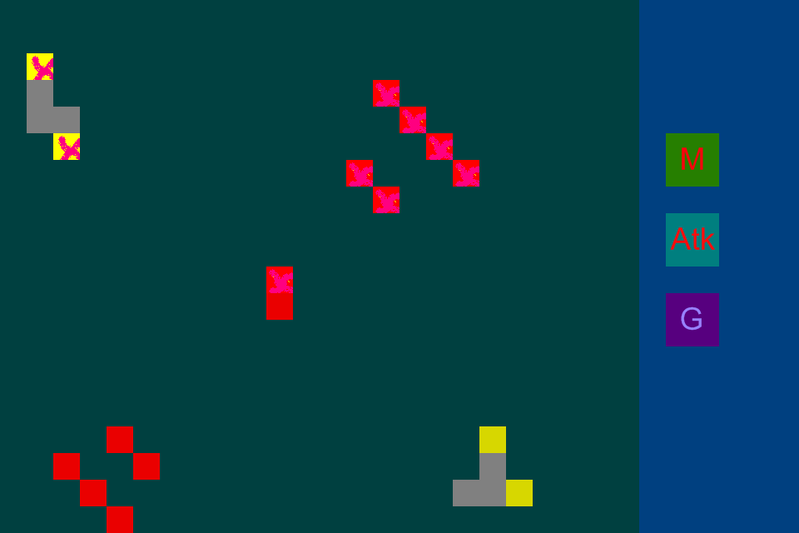

Prima versiune a jocului reprezinta un joc RTS minimal, in care actiunea se desfasoara pe o harta 2D, permitand doi gameri in retea. Aceasta include o interfata si niste unitati.
Scopul jocului consta in a lupta, castigatorul fiind decis dupa numarul de unitati ramase. Daca vor ramane 0 unitati, atunci jucatorul va pierde iar adversarul lui va castiga.
Fiecare entitate din joc va fi reprezentata de un grid (patratel). Doua entitati nu vor putea exista in acelasi grid, contrariul petrecandu-se doar in conditia in care acestea sunt in miscare.
Jucatorul poate sa interactioneze cu unul sau mai multe entitati. La comanda unui click pe grid, utilizatorului i se va afisa comenzile specifice unitatii. Dupa apasarea comenzii si a unei portiuni de pe harta, acel grid va fi considerat ca target. Exemple de comenzi sunt: gather, attack, move, etc.
Vor fi trei tipuri de entitati reprezentate printr-o culoare specifica: entitate resource, entitate gatherer, si entitate soldier.
Pentru participarea la un joc, se va selecta link-ul „Cauta Camere”, unde utilizatorul va fi redirectat catre o pagina numita „Game Room”, din care va putea selecta dintr-o lista, ‚camera de joaca’. Acestea reprezinta partide in care un jucator se poate confrunta cu altul. Fiecare „Game Room” va avea un nume si va fi specificat numarul de gameri care folosesc camera respectiva (nu se va putea face nici o conexiune daca camera este plina). De asemena va fi afisata si o scurta descriere a room-ului. Userul va da click pe un item din aceasta lista pentru a intra intr-o partida. De aici, user-ul va fi redirectionat catre o pagina de unde porneste jocul.

O lupta va fi reprezentata de o camera. Fiecare camera va permite doi jucatori. Un utilizator va putea sa se alature unei camere sau sa creeze una, devenind master si avand dreptul sa dea start jocului. In orice lupta, gamerii vor fi impartiti in pozitii opuse pe harta.

2. Tehnologii Folosite
Până la acest stadiu de dezvoltare, am folosit următoarele tehnologii:

HTML5
Am folosit HTML5 pentru a crea structura de bază a site-ului nostru:
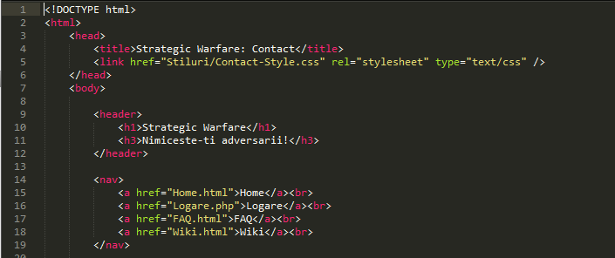

CSS2:
Elementele paginilor noastre au fost personalizate prin intermediul unor fișiere CSS externe, toate stilurile fiind preluate dintr-un singur fisier:
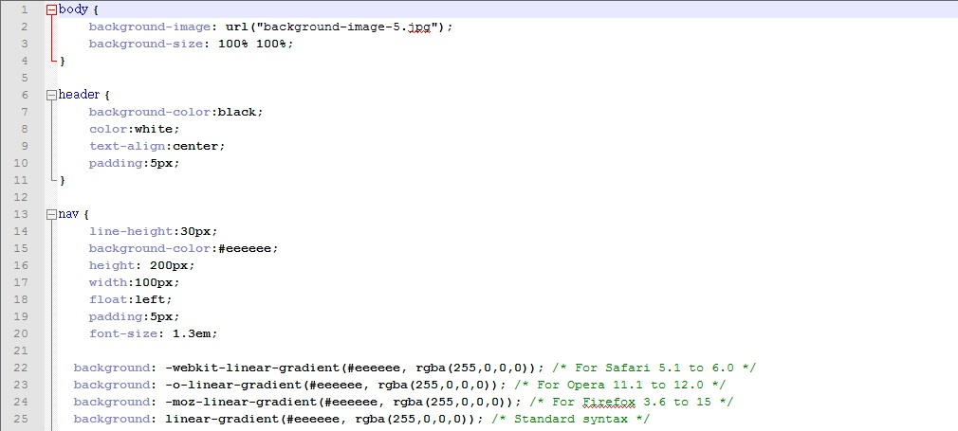

PHP și MySQl:
Pentru autentificarea utilizatorilor am folosit o clasa in php, utilizatorii fiind stocati intr-o tabela MySQL.

Pentru selectarea unei partide se va selecta un element din lista de „Game Room”. Un game room se caracterizeaza prin „title”, „description”, „roomID” (toate de tipul string), „isFull”, „password” (de tipul number : 1 -true, 0 - false). Lista va fi primita de la server, un array de json, printr-un request HTTP.
Pentru a se conecta la o camera, se va face un nou request (cu alt url), care va primi ca raspuns un alt json cu cheia "success" de tip number : 1/0. De-aici se va redirectiona userul catre o pagina unde porneste jocul.

Am folosit pattern-ul MVC in alcatuirea site-ului deoarece, ofera beneficii arhitecturale peste standardul JavaScript, ajutand sa se scrie mai organizat, rezultand un cod mai bine intretinut. Toate componentele Model, View, Controller sunt prezente si functioneaza dupa atributiile sale.

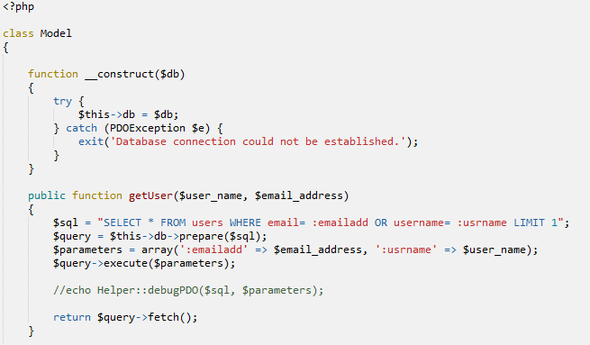

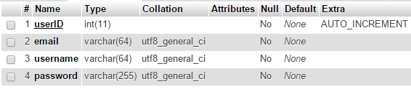

Jocul Propriu-zis:
A fost folosit mediul de rulare Node.js pentru partea de server a aplicatiei, comunicarea realizandu-se in timp real cu libraria Socket.IO. Framework-ul folosit este Phaser, fiind ideala pentru jocuri HTML.

3. Diagrama Site

Home

Wiki
FAQ
Contact

Logare

Inregistrare
Editare Profil

Cautare Camere
Log Out

Game Rooms
Playground

4. Diagrama Joc

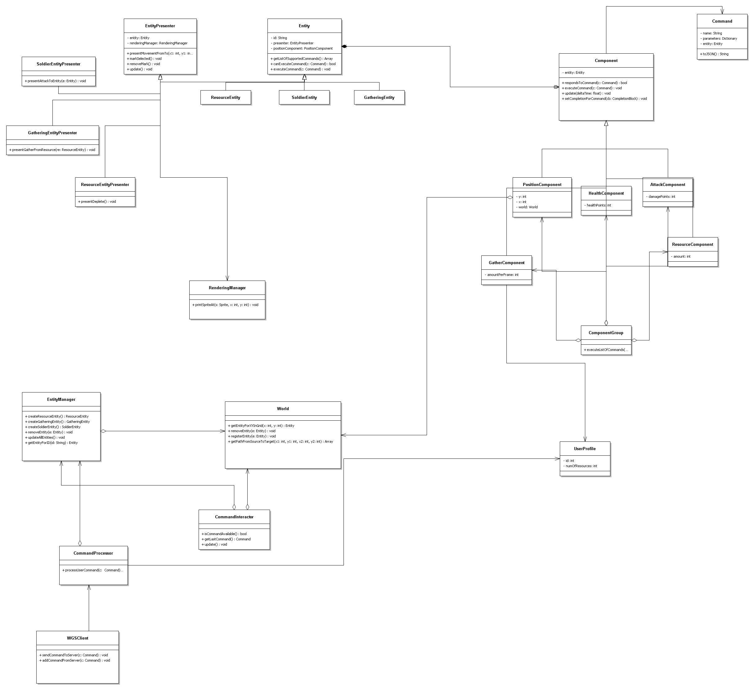

5. Bibliografie

- Link: https://www.khanacademy.org/
- Link: http://www.w3schools.com/
- Link: http://forum.codecall.net/
- Link: http://www.phpclasses.org/
- Lectura: Atelier de programare in retele de calculatoare, Polirom, Iaşi, 2001

